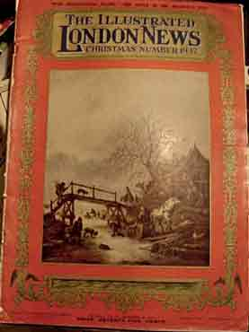

The Illustrated London News, 1937, November 17

Обложка журнала, в котором был напечатан рассказ Р. Нокса «Мотив»

